Гимн герою

Макаров Константин, 5Г класс.

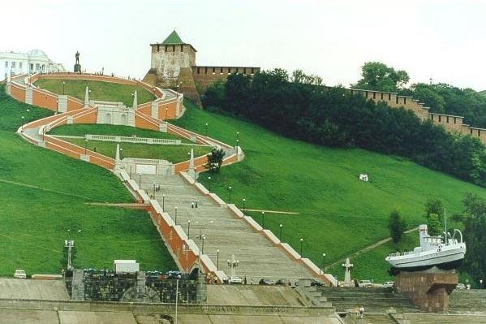
Жизнь – это лестница: спуски, подъёмы.
Кому-то с перилами, другие живут без перил.
К заветной цели упорно идём мы,
Кто-то отстал, а кто-то тебя уже опередил.

С радостью, быстро, вприпрыжку
По Чкаловской лестнице снова спущусь.
Гудки пароходов манят мальчишку –
До Бора я с ветерком прокачусь.

Когда-то по этим откосам спускался
Шестнадцатилетний Чкалов Валерий.
Он, как и я, пейзажем родным любовался,
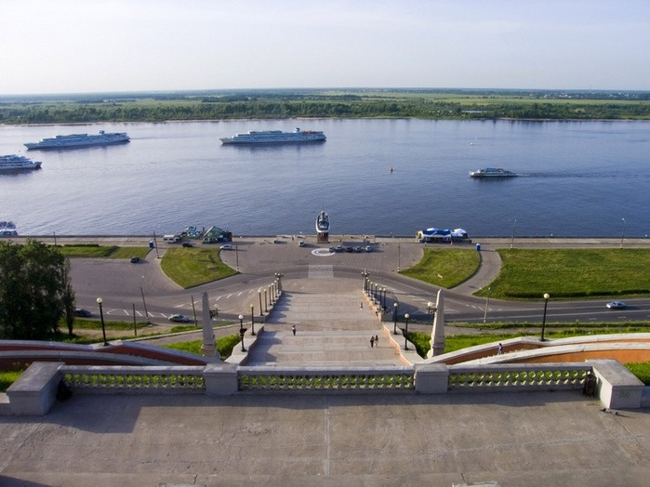
Так же, как я, мечтал, надеялся, верил.

Верил: ему покорится огромное небо.
Многого в жизни добиться сумел он.
Всегда оставался, где бы он ни был,
Трудолюбивым и смелым.

Как гордая птица взлетел в небеса.
Он – мастер высшего пилотажа.
Со своим самолётом творил чудеса,
За это наказан был даже.

Без страха испытывал он самолёты,
Гордился страною своей неустанно.
И после первого в мире полёта
В Америке гостем был он желанным.

О разных героях читал он немало.
Конечно, знать не могу наперёд,
Но кажется: имя Валерий Чкалов
Меня к хорошему старту ведёт.

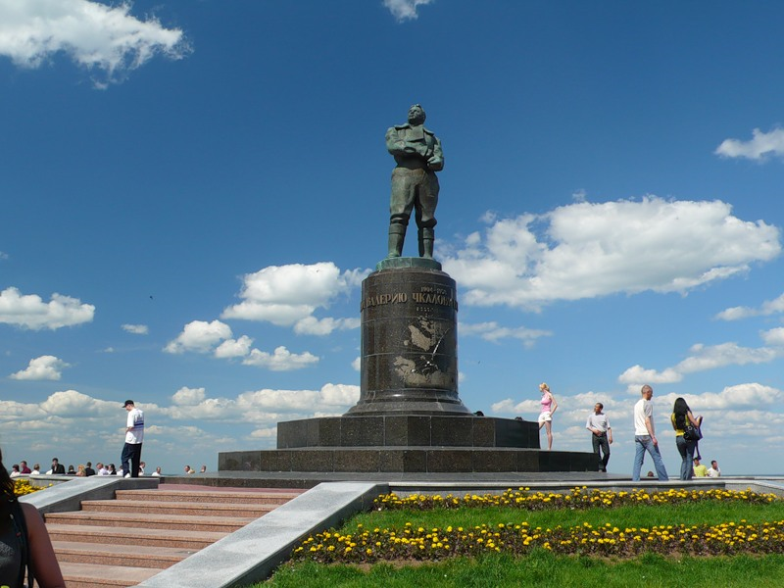
Возможно, как Чкалов я стану пилотом.
Под мечтою своей поставлю печать.
По лестнице прыгаю, словно по нотам,
Гимн герою хочу прокричать.

